**TEMA: ORYANTASYON**

**Alt tema 4: Kayboldun?!**

Talimat aşaması 1: Havadaki yardımcı maddecikler

Uygulama aşaması 1: Havadaki yardımcı maddecikler

Talimat aşaması 2: Topraktaki yardımcı maddecikler

Uygulama aşaması 2: Topraktaki yardımcı maddecikler

Talimat aşaması 3: Harita ve pusula ile yolda

Uygulama aşaması 3: Harita ve pusula ile yolda

Talimat aşaması 4: Ben yolumu daima bulurum!

Uygulama aşaması 4: Ben yolumu daima bulurum!

**Ön deneme**

Hoşgeldiniz! Sen daima yolunu bulabilir misin? Ve bunun için hangi yardımcı araçları kullanabileceğini biliyor musun? Bugün bu konuda daha fazla öğreneceksin. Bu konuda zaten neler bildiğini görebilmek için önce şu soruları cevapla.

1. Kara yosununu hangi rüzgar yönünde bulursun?
2. kuzey
3. doğu
4. güney
5. batı
6. Kutup Yıldızı hakkında hangi cümle doğrudur?
7. Kutup Yıldızı güneyde bulunur.
8. Kutup Yıldızı, Büyük Ayı yıldız kümesinin bir parçasıdır.
9. Kutup Yıldızı gökyüzünde hiç yeri değişmeyen tek yıldızdır.
10. Kutup Yıldızı bütün yıl görülebilir değildir.
11. Hangi cümle kendi konumunu bulmak için uygun değildir?
12. GPS yolunu bulman için daima yardımcı olabilir.
13. Bir kilisenin ana girişi genelde batıdadır.
14. Bir nehirin akıntısıyla aşağıya doğru yürüdükçe bir köye ulaşma şansın daha fazla olur.
15. Bir haritayla konumu iyi belirleyebilmek için hartitanın kuzeyi ile pusulanın kuzeyinin aynı yönü göstereceği şekilde tutmalısın.
16. Çölde kaybolduğunda hangi yardımcı aracı kullanırsın?
17. GPS
18. güneş
19. kara yosunu
20. nehir

**Talimat aşaması 1: Havadaki yardımcı maddecikler**

Bir harita, pusula ve GPS… Bunlar konumunu belirlemek veya yolunu bulmak için kullanışlı gereçlerdir. Bunun için onlara konumu belirleme gereçleri diyoruz. Fakat, bu araçların hiçbirine sahip değilsen yerini bulmak için ne yapman gerektiğini hiç düşündün mü? O zaman ümitsiz bir şekilde kaybolacak mısın? Elbette değil: Doğada da yolunu bulman için sana yardım edebilecek yardımcı araçlar vardır. Burada varacağın yere yardımcı teknik araçlara başvurmadan ulaşman için bazı tavsiyeler bulacaksın. Eğer doğaya iyi bakarsan, nitekim rüzgar yönlerini tahmin ederek olguları farkedebilirsin.

Güneş bunların bir örneğidir. Şüphesiz güneşin gün boyunca aynı yerde durmadığını sen de farketmişsindir. Bazı yerlerde güneş doğmaz bile. Konumumuzu belirlemek için güneş bize iyi yardım edebilir. Hadi bir deneyelim:

**D G B**







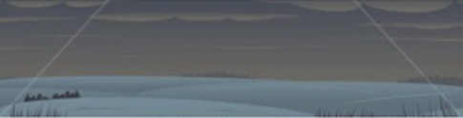

Sabahları güneş doğudan doğar.

Öğlenleri güneş güneydedir, en yüksek noktasında.

Akşam olduğunda güneş batıdan batar.

Güneş hiç kuzeye gitmez.

Konumunu belirlemen elbette geceleri daha zordur. Fakat o zaman da yıldızlar bize yardım edebilir. Herşeyden önce Kutup Yıldızı kullanışlı bir yardımcı araçtır. O, gökyüzünde yeri değişmeyen tek yıldızdır: daima kuzeyde ufkun üzerinde durur. Kutup Yıldızı’ndan yola çıkarak kendi konumunu belirlemek için iyi gören iki göz, büyük geniş bir açık alan ve gökyüzünde bulutsuz bir geceye ihtiyacın vardır.

|  |  |
| --- | --- |
| 1. Uzayda yıldızların arasından Büyük Ayı’yı arayacaksın. Yedi yıldızdan oluşan bir saplı tavayı andıran şeklinden dolayı bunu tanıması kolaydır. Üstelik bu görüntü bütün yıl görülebilir. | E:\Oriëntatie - Evelien\Illustraties\Poolster\128551785.jpg  Büyük Ayı |
| 1. Kutup Yıldızı’nı bulmak için saplı tavanın yan tarafında ikinci yıldızdan hareket edeceksin. Bu iki yıldız arasındaki mesafeyi beş kat uzatacaksın. Böylece kendiliğinden Kutup Yıldızı’na ulaşırsın. | Kutup Yıldızı  Büyük Ayı |
| 1. Kutup Yıldızı da bir yıldız kümesine aittir. Büyük Ayı’nın yıldız kümesiyle neredeyse aynı şekile sahip olduğunu fark ettin mi? Sadece biraz daha küçüktür. Küçük Ayı’yı buldun! | Büyük Ayı  Kutup Yıldızı  Küçük Ayı |
| 1. Kuzeyin ne taraf olduğunu bilmek için, parmağınla Kutup Yıldızı’nı işaret et. Eğer parmağını dosdoğru yere doğru ufka indirirsen kuzeyi bulursun. Arka tarafın güney, sağ tarafın doğu ve sol tarafın batıdır. | Kutup Yıldızı  Büyük Ayı |

**Uygulama aşaması 1 (uygulama 1): Havadaki yardımcı maddecikler**

Güneş yardımıyla konumunu belirleyebilir misin? Hepsini doğru yerine yerleştir.

|  |  |  |  |
| --- | --- | --- | --- |
| gece | sabah | öğlen | akşam |
|  |  |  |  |

doğu

Saat 18.20

kuzey

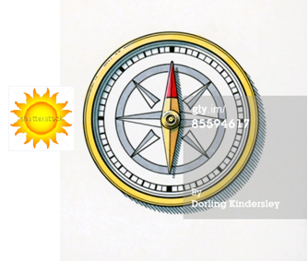 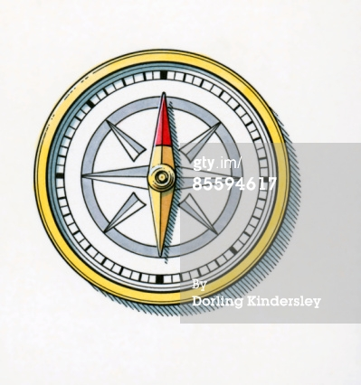 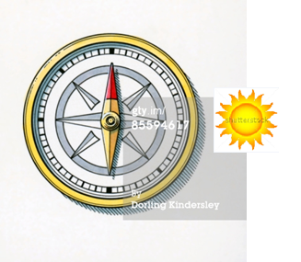 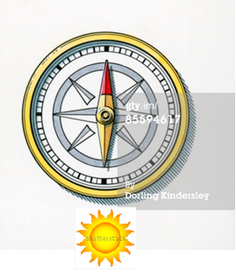

Saat 7.30

Saat 00.40

güney

doğu

Saat 11.55

Als juist: Aferin!

Als fout eerste keer: Bir defa daha dene. Rüzgar gülünü halen hatırlıyor musun?

Als fout tweede keer: Üzgünüm, bir dahaki sefere daha iyi olur. Rüzgar gülünü daima aklında tutmaya çalış

**Uygulama aşaması 1 (uygulama 2): Havadaki yardımcı maddecikler**

Güneş nerededir? Doğru cevabı işaretle.

* güney
* batı
* doğu
* kuzey

Emmeline yarın öğlen saat 12:00’da ninesinde yemek yiyecek.

Als juist: Tebrikler!

Als fout eerste keer: Bir defa daha dene.

Als fout tweede keer: Bir dahaki sefere daha iyi olur. Öğlen güneş güneydedir**.**

* güney
* batı
* doğu
* kuzey

Katya’nın her Salı akşamı saat 18:00’da müzik dersi var.

Als juist: Tebrikler!

Als fout eerste keer: Bir defa daha dene.

Als fout tweede keer: Bir dahaki sefere daha iyi olur. Akşamları güneş batıdadır.

* güney
* batı
* doğu
* kuzey

Zeynep her gün erken kalkar: daima saat 06.15’da kalkar.

Als juist: Tebrikler!

Als fout eerste keer: Bir defa daha dene.

Als fout tweede keer: Bir dahaki sefere daha iyi olur. Sabahları güneş doğudadır.

* kuzeybatı
* güneydoğu
* kuzeydoğu
* güneybatı

Marco öğlenden sonra saat 16:oo’de veterner ile randvusu var: köpeği hasta.

Als juist: Tebrikler!

Als fout eerste keer: Bir defa daha dene.

Als fout tweede keer: Bir dahaki sefere daha iyi olur. Öğlenden hemen sonra güneş güney ile batı arasında, yani güneybatıdadır.

* kuzeybatı
* güneydoğu
* kuzeydoğu
* güneybatı

Oliver bir kaç arkadaşıyla denize gidiyor. Öğlenden önce saat 10:10’da treni almadılar.

Als juist: Tebrikler!

Als fout eerste keer: Bir defa daha dene.

Als fout tweede keer: Bir dahaki sefere daha iyi olur. Öğlenden hemen önce güneş doğu ile güney arasında, yani güneydoğudadır.

**Uygulama aşaması 1 (uygulama 3): Havadaki yardımcı maddecikler**

Ben Kutup Yıldızı’nı arıyorum. Sen onu bulabilir misin? Tıkla ve dene bakalım!

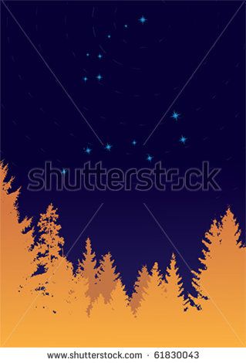

Als juist: İyi buldun!

Als fout eerste keer: Bir defa daha dene. Önce Büyük Ayı’yı ara. İki yıldız kümesinin en büyüğüdür.

Als fout tweede keer: Bir dahaki sefere daha iyi olur. Eğer Büyük Ayı’nın kenarını beş kat uzatırsan, Kuzey Yıldızı’na ulaşırsın.

Ben Kutup Yıldızı’nı arıyorum. Sen onu bulabilir misin? Tıkla ve dene bakalım!



Als juist: İyi buldun!

Als fout eerste keer: Bir defa daha dene. Önce Büyük Ayı’yı ara. İki yıldız kümesinin en büyüğüdür.

Als fout tweede keer: Bir dahaki sefere daha iyi olur. Eğer Büyük Ayı’nın tavasının kenarını beş kat uzatırsan, Kuzey Yıldızı’na ulaşırsın.

Ben Kutup Yıldızı’nı arıyorum. Sen onu bulabilir misin? Tıkla ve dene bakalım!

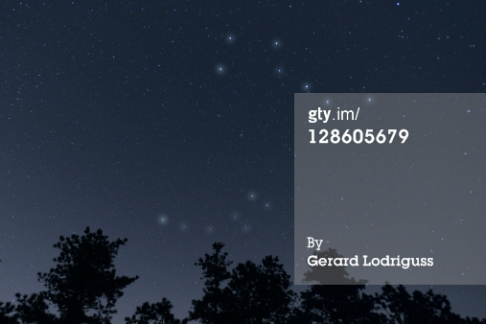

Als juist: İyi buldun!

Als fout eerste keer: Bir defa daha dene. Dikkat, Büyük Ayı bu fotoğrafın en üstünde.

Als fout tweede keer: Bir dahaki sefere daha iyi olur. Eğer Büyük Ayı’nın tavasının kenarını beş kat uzatırsan, Kuzey Yıldızı’na ulaşırsın.

**Talimat aşaması 2: Topraktaki yardımcı maddecikler**

Yeryüzünde de eğer başka bir araca sahip değilsen kendi konumunu bulmak için yardımcı olacak pek çok yardımcı araçlar bulacaksın. İyice bir baksana!

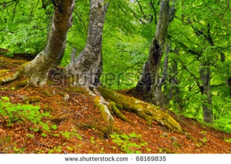

Ağaçlarda ve çatılardaki kara yosunun genelde aynı yerde olduğunu fark etmiş miydin? Çoğu kara yosununu batıda bulursun. Bunu nedendir? Büyümek için kara yosunu su ve ışığa ihtiyacı var, aynen diğer bitkiler gibi. Suyu kara yosunu yağmurdan alır. Çoğu yağmur batı rüzgarıyla birlikte gelen batıdan gelir. Bu yüzden o yerler çok nemlidir. Güneş ile birleştiğinde orada kara yosununun büyümesine neden olur . Bu yüzden ağaçlar daima yeşil tarafıyla batıyı gösterirler.

Binalar da rüzgar yönünü bulmanda yardımcı olabilir. Bir kilisenin ana girişinin genelde batıya yönelik olduğunu biliyormuydun? O halde hemen diğer rüzgar yönlerini de bulabilirsin.

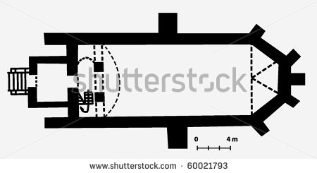

**D**

**Bb**

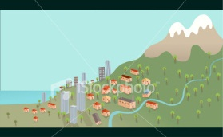

Gerçekten yolunu kaybettiysen, daima bir nehir arayabilirsin. Her nehir kaynağından denize doğru akar. Denize doğru da daha çok genişler. Uzun zaman önce insanlar nehirlere yakın yerleşmişlerdir, özellikle gıda ve ticaret için. Eğer bir nehire rastlarsan, nehrin akıntı sını takip etmek iyidir. O şekilde bir köye rastlama şansın en çoktur. Fakat nehiri akıntıya karşı takip edersen, kaynağına geri dönersin. Artık yaşayan bir canlıya rastlayamayabilirsin.

**Uygulama aşaması 2 (uygulama 1): Topraktaki yardımcı maddecikler**

Biz kırmızı çizgi üzerindeyiz. Ok yönünde ilerlemek istiyoruz. En yakın köye en çabuk şekilde ulaşmak için doğru yönde yürümekte olup olmadığımızı söyleyebilir misin?

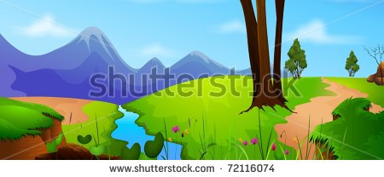

 

Als juist: Bu doğrudur! En yakın köye ulaşmak için akıntının yönünde aşağıya doğru nehri takip etmelisin. Nehrin kaynağı genelde dağlardadır yani nehir dağlardan denize doğru akar.

Als fout: Hayır, en yakın köye ulaşmak için akıntının yönünde nehri aşağıya doğru takip etmelisin. Nehrin kaynağı genelde dağlardadır, yani nehir dağlardan denize doğru akar.

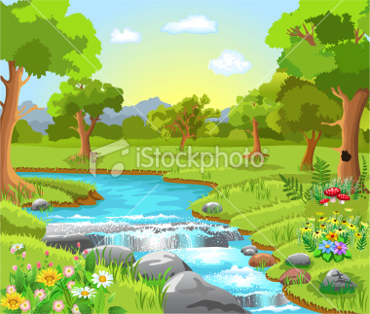

 

Als juist: Bu doğrudur! En yakın köye ulaşmak için akıntının yönünde nehri aşağıya doğru takip etmelisin.

Als fout: Hayır, en yakın köye ulaşmak için akıntının yönünde nehri aşağıya doğru takip etmelisin.

[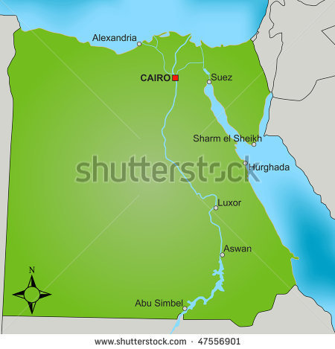](http://www.shutterstock.com/subscribe.mhtml)

 

Als juist: Bu doğrudur! En yakın köye ulaşmak için akıntı yönünde denize doğru nehri aşağıya doğru takip etmelisin.

Als fout: Hayır, en yakın köye ulaşmak için akıntı yönünde denize doğru nehri takip etmelisin.

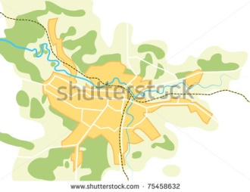

 

Als juist: Bu doğrudur! En yakın köye ulaşmak için akıntının yönünde nehri aşağıya doğru takip etmelisin. Nehir denize doğru genişler.

Als fout: Hayır, en yakın köye ulaşmak için akıntının yönünde nehri aşağıya doğru takip etmelisin. Nehir denize doğru genişler.

**Talimat aşaması 3: Harita ve pusula ile yolda**

Nehir kenarında bir köy bulduğunu ve orada yönünü bulmak için bir harita ve bir pusula verdiklerini farzet. Bunları nasıl kullanman gerektiğini biliyor musun? Çoğunlukla haritanın üst tarafı kuzeye gelir. Haritaların birçoğunda rüzgar gülünü kuzeyi üstte ve güneyi alt tarafta, doğu sağda ve batı solda olacak şekilde haritanın üst tarafında bulursun. Haritayı haritanın üzerinde kuzeyi gösteren okun gerçekte de kuzeyi gösterecek şekilde tutmalısın. Gerçek kuzeyi pusula yardımıyla bulabilirsin. Böylece yolunu da bulabilirsin.

**K**

**B**

**D**

**G**

**Uygulama aşaması 3 (uygulama 1): Harita ve pusula ile yolda**

Konumumuzu belirlemek için bu haritanın doğru durup durmadığını söyleyebilir misin? Düşün, haritanın rüzgar gülündeki kuzey, pusulanın kuzeyi ile aynı yönde olmalıdır. Bu pusulanın kırmızı ibresinden kuzeyin üstte olduğunu görüyorsun.

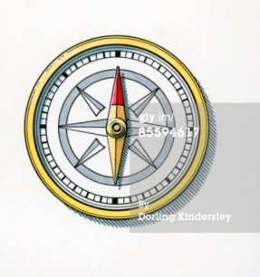



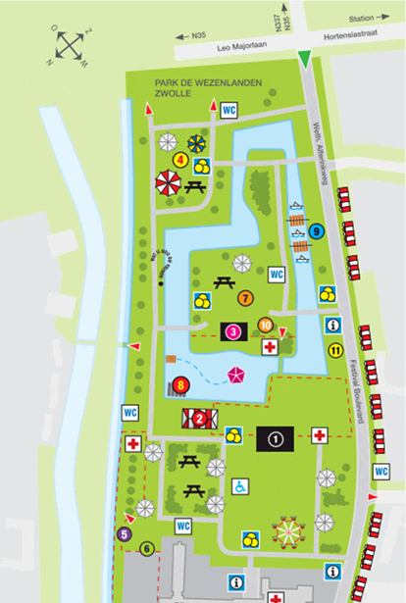





Als juist: Keslinlikle, harita yanlış duruyor!

Als fout: Üzgünüm. Harita iyi durmuyor. Haritanın rüzgar gülündeki kuzey, pusulanın kuzeyi ile aynı yönde durmuyor.







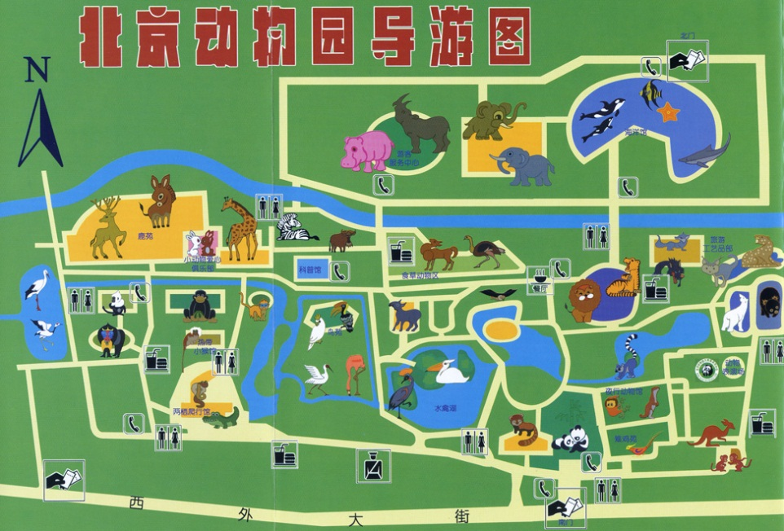

Als juist: Bu doğrudur!

Als fout: Üzgünüm, harita iyi duruyor. Haritanın rüzgar gülündeki kuzey, pusulanın kuzeyi ile aynı yönde duruyor.



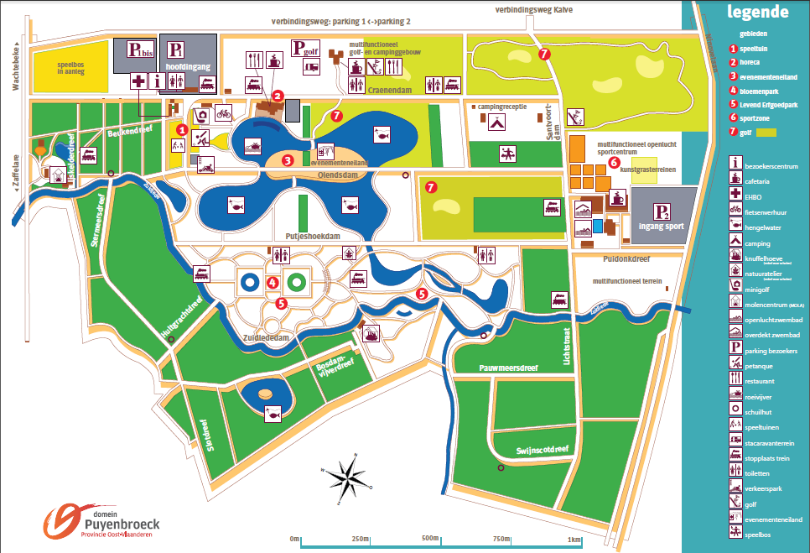





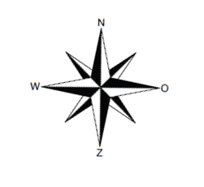

Als juist: Bu doğrudur!

Als fout: Üzgünüm, harita iyi duruyor. Haritanın rüzgar gülündeki kuzey, pusulanın kuzeyi ile aynı yönde duruyor.

**Talimat aşaması 4: Ben yolumu daima bulurum!**

Şimdi konumumuzu belirlemenin değişik yollarını biliyoruz. Güneşten GPS’e, pusuladan Kuzey Yıldızı’na kadar,… O halde bu artık kayıp olmayacağın anlamına mı geliyor? Burada mesele özellikle doğru aracı doğru zamanda kullanmadadır. Örneğin eğer pilin boş ise GPS fazla bir işe yaramaz. Ve çok fazla sokak lambası varsa artık yıldızlar görünmediğinden Kutup Yıldızı’nı tesbit edemezsin. Bu nedenle farklı yön bulma araçlarını ve bunların nasıl çalıştını bilmek iyidir. Böylece, bir dahaki dışarıya çıktığında sırt çantana ne alacağına daha iyi düşünerek karar verebilirsin. O zaman asla yolunu kaybetmezsin!

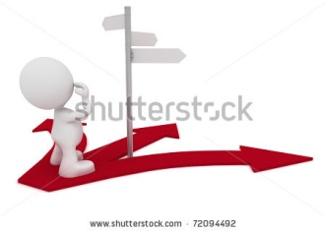

**Uygulama aşaması 4 (uygulama 1): Ben yolumu daima bulurum!**

Aşağıdaki yön bulma araçlarının avantajları nelerdir?

|  |  |  |
| --- | --- | --- |
|  | **AVANTAJ** | Bu cihaz güzergahını baştan sona kadar iyi belirileyebilirsin.  Bu kuzeyi belirlemek için çok kullanışlıdır.  Bu geceleri için iyi bir yön bulma aracıdır.  Bu gündüzleri doğu, güney, batı ve kuzeyin ne tarafta olduğunu hızlı bir şekilde bilmemize yardım eder. noorden ligt.  Bu titiz bir şekilde hangi yolu takip etmen gerektiğini ve ne zaman erişeceğini belirler. |
| Pusula |  |
| Kutup Yıldızı |  |
| GPS |  |
| Güneş  E:\Oriëntatie - Evelien\Illustraties\Zon\stock-vector-vector-illustration-of-abstract-sun-with-flames-jpg-file-has-clipping-path-84929914.jpg |  |
| Harita |  |

Als juist: İyi yaptın! Her yön bulma aracının avantajlarını iyi biliyorsun!

Als fout eerste keer: Bir defa daha dene. Ne olduğuna iyi dikkat et.

Als fout tweede keer: Üzgünüm, bir dahaki sefere daha iyi olur. İleriye devam etmeden önce her bir yön bulma aracında değişik avantajlara bir defa daha iyice bak.

**Uygulama aşaması 4 (uygulama 2): Ben yolumu daima bulurum!**

Aşağıdaki yön bulma araçlarının dezavantajları nelerdir?

|  |  |
| --- | --- |
|  | Akşamları hava bulutlu ise bunu kullanamazsın.  **DEZAVANTAJ** |
| Pusula | Teknolojiye çok bağımlısın: güzergahını kendin bulmuyorsun, fakat kendini yönlendiriyorsun. |
| Kutup Yıldızı | Bu cihaz çabuk eskir: yol tamirinden dolayı bazı trafik durumları değişmiş olabilir. |
| GPS | Gündüz hava bulutlu ya da şimşekli işse, bunu kullanamazsın. |
| Güneş  E:\Oriëntatie - Evelien\Illustraties\Zon\stock-vector-vector-illustration-of-abstract-sun-with-flames-jpg-file-has-clipping-path-84929914.jpg | Metale yakın tuttuğunda, bu çalışmaz. |
| Harita |  |

Als juist: İyi yaptın! Her yön bulma aracının dezavantajlarını iyi biliyorsun!

Als fout eerste keer: Bir defa daha dene. Ne olduğuna iyi dikkat et.

Als fout tweede keer: Üzgünüm, bir dahaki sefere daha iyi olur. İleriye devam etmeden önce her bir yön bulma aracında değişik dezavantajlara bir defa daha iyice bak.

**Uygulama aşaması 4 (uygulama 3): Ben yolumu daima bulurum!**

Yön bulma araçlarının başka hangi avantaj ve dezavantajlarını düşünebilirsin? Aşağıdaki yön bulma araçlarının her birisi için halihazırda söylenmemiş bir başka avantaj veya dezavantaj ara.

Bu yön bulma aracının başka bir avantajı da nedir?

GPS

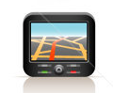

Metin kutusu



**Düşündüğün için teşekkürler!**

Bu yön bulma aracının başka bir dezavantajı da nedir?

pusula

Metin kutusu

**Bunu da düşündüğün için teşekkürler!**

Bu yön bulma aracının bir dezavantajı nedir?

nehir

[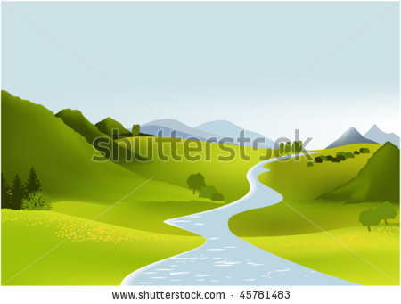](http://www.shutterstock.com/subscribe.mhtml)

Metin kutusu

**Bu konuda kafa yorduğun için teşekkürler!**

Bu yön bulma aracının başka bir avantajı nedir?

harita

Metin kutusu

**Bunu düşündüğün için teşekkürler!**

Kara yosunu

[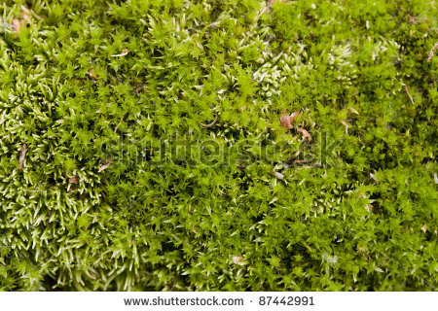](http://www.shutterstock.com/subscribe.mhtml)

Metin kutusu

**Düşündüğün için teşekkürler!**

Bu yön bulma aracının başka bir avantajı nedir?

Kuzey Yıldızı

Metin kutusu

**Görüyorsun, her yön bulma aracının kendi avantajları ve dezavantajları vardır. Bir yere gitmek için mantıklı bir şekilde kullanırsan yolunu daima bulursun!**

**Uygulama aşaması 4 (uygulama 4): Ben yolumu daima bulurum!**

Aşağıdaki hallerde en iyi hangi yön bulma aracını kullanırsın? Bir kaç araca sahipsin. En iyi hangisinin yardım edebileceğini seç:

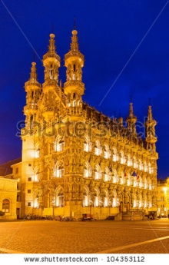

Ailenle birlikte bir akşam Leuven’da hoş bir gezi yapıyorsun. Güzergahını belirlemek için, şunu kullanırsın:

* Kuzey Yıldızı
* GPS
* devlet haritası
* pusula

Als juist: Aferin!

Als fout eerste keer: Bir defa daha dene. Biraz düşün, bir şehirdesin.

Als fout tweede keer: Bir dahaki sefere daha iyi olur. Bir şehirde en iyi GPS kullanırsın. Kutup Yıldızı’nı muhtemelen çok sokak lambası olduğundan dolayı göremiyeceksin. Bir devlet haritasında sokaklar hakkında ayrıntılı bilgi bulamazsın. Pusula sadece kuzeyi gösteriri ama hangi sokağa gitmen gerektiğini söylemez.

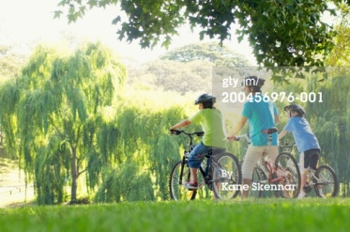

Tarlaların arasından bir grup ile bir bisiklet seferi yapıyorsun. Bir anda arkadaşlarından birisi fena bir şekilde düşer. Fakat yanınızda yön bulma araçları yoktur. Yardım için en yakın köyü bulmak için, hangisiyle yönünü bulursun:

* güneş
* kara yosunu
* Kuzey yıldızı
* Yakında bir nehir ile

Als juist: Aferin!

Als fout eerste keer: Bir defa daha dene. Hatırla ki gündüzdür.

Als fout tweede keer: Bir dahaki sefere daha iyi. Bir köy bulmak için en fazla şansa nehir akıntısını takip edersen sahip olursun.

[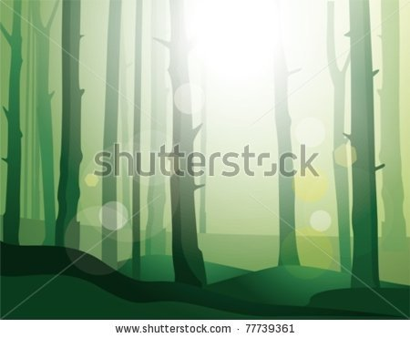](http://www.shutterstock.com/subscribe.mhtml)

Gündüz ormanda bir arama seferine katılıyorsun. Sana bir yön bulma takımı verdiler veiçinde bir GPS, bir pusula ve bir harita var. Yönünü bulmak için hangisini kullanırsın?:

* Sinyal almayan bir GPS
* Doğuyu gösteren bir pusula
* Kara yosunu
* Kuzey Yıldızı

Als juist: Aferin!

Als fout eerste keer: Bir defa daha dene. Hatırla ki gündüzdür.

Als fout tweede keer: Bir dahaki sefere daha iyi olur. Haritayla yönünü bulmak için en iyisi kara yosunu ararsın. Pusula kuzeyi göstermelidir ve GPS uydudan sinyal almalıdır.

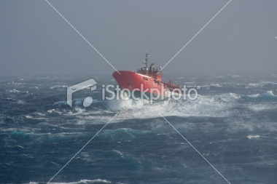

Denizde gemiyle açıldınız. Fakat günün ortasında gemiciğinizin üstünde büyük şimşek çakan bulutlarla bir frtına kopar. Elektrikli cihazların hiçbiri çalışmaz. Limanın yolunu nasıl bulabilirsiniz?

* Bir pusulayla
* Kuzey Yıldızı ile
* Güneş ile
* Kara yosunu ile

Als juist: Aferin!

Als fout eerste keer: Bir defa daha dene.

Als fout tweede keer: Bir dahaki sefere daha iyi olur. Limana geri dönme yolunu bulmak için en iyisi bir pusulayla çalışırsın. Gündüzdür, yani Kuzey Yıldızı’nı kullanamazsın. Güneş fırtına bulutları arkasında kaybolmuştur - Kara yosununu denizde bulamazsın.

**Değerlendirme aşaması**

Şimdi neredeyse sonuna geldik! İyi bilgilendiğini göstermek için aşağıdaki soruları cevaplayabilir misin?

1. Hangi çizim doğru değildir?
2. 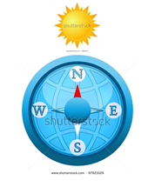
3. 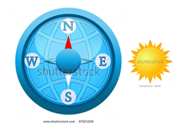
4. 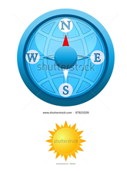
5. 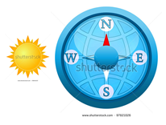

Als juist: Aferin!

Als fout: Hayır, güneş asla kuzeye gelmez.

1. Yardımcı araçlar hakkında hangi cümle doğru değildir?
2. Kutup Yıldızı daima kuzeyde bulunur.
3. – Bir nehir daima kaynağa doğru akar.
4. Güneş öğlen güneyde bulunur.
5. Kara yosununu batıda bulursun.

Als juist: Aferin!

Als fout: Hayır, nehir daima denize doğru akar, kaynağa doğru değil.

1. Harita okuma hakkında hangi söz doğrudur?
2. Haritanın üst tarafı çoğunlukla kuzeye denk gelmektedir.
3. Haritanın sağ tarafı çoğunlukla kuzeye denk gelmektedir.
4. Haritanın alt tarafı çoğunlukla kuzeye denk gelmektedir.
5. Haritanın sol tarafı çoğunlukla kuzeye denk gelmektedir.

Als juist: Aferin!

Als fout: Hayır, haritanın üst tarafı çoğunlukla kuzeye denk gelmektedir.

1. Bulutlu bir günde ormanda kaybolduğunda hangi yön bulma aracını kullanırsın?
2. güneş
3. Kutup Yıldızı
4. Kilise
5. Kara yosunu

Als juist: Aferin!

Als fout: Hayır, yönünü en iyi kara yosunuyla bulursun. Kutup Yıldızını gece olmadığı için göremezsin. Bulutlu olduğu için güneşi göremezsin. Ormanda bir kiliseye fazla rastlamazsın.